DESTEK VE HAREKET SİSTEMİ
İnsanlar ve hayvanlar hareket etme özeliğine sahiptirler. Bu hareketlerin büyük bir kısmı besin bulma, düşmanda kaçma, göç etme ve yaşadığı alanı savunma gibi gereksinimlerden ortaya çıkar.
İnsanlar hareketlerini destek ve hareket sistemi ile gerçekleştirir. Bu sistem aynı zamanda insan vücuduna belli bir diklik ve sertlik kazandırır. İskelet insan vücuduna destek olur. Kaslara bağlanma yeri sağlar ve yer değiştirmelerinde rol oynar. İnsanlar hareketi iskelet ve kasların ortak çalışmasıyla gerçekleşir.
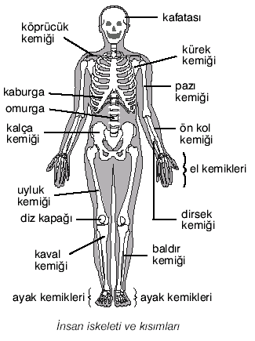
Vücuda şekil veren, iç organları koruyan ve desteklik sağlayan yapıya iskelet denir.
İskeletin Görevleri:
- Vücuda destek olur, dik durmasını sağlar.
- Kasların yardımıyla vücudun hareket etmesini sağlar.
- İç organları korur, kas ve iç organlara tutunma yüzeyi sağlar.
- Fosfat, magnezyum, potasyum ve en çok kalsiyum minerallerini depo eder.
- Alyuvar ve akyuvar gibi kan hücrelerini üretir.
İSKELET SİSTEMİ

Bütün omurgalılarda olduğu gibi insanda da destek ve hareketi sağlayan yapılar; iskelet, iskelet kasları, sinir ve eklemlerden oluşur.
Vücudun çatısını kuran ve kasların bağlanmasını sağlayan sisteme iskelet sistemi denir.
İskelet sistemi esas olarak kemiklerden oluşur. Yetişkin bir insanda 206 kemik bulunur. Fakat yeni doğan bir bebekte yaklaşık 300 kadar kemik vardır. Kemiklerin bağlantı yerleri eklemlerdir. Buralar iskeletin hareket noktalarıdır. Asıl hareketi sağlayan yapılar kaslardır.
Kemiğin Yapısı;
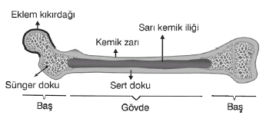
Kemiğin Yapısı
Kemik zarı (Periost) : Kemiğin enine büyümesini, beslenmesini, kırılma ve çatlamalarda onarılmasını sağlar.
Kıkırdak Doku : Eklem bölgelerinde, hareket esnasındaki kemiğin aşınmasını önler. Ayrıca kemiğin boyca uzamasını sağlar.
Süngerimsi Kemik Doku : İçinde kırmızı iliği bulundurur. Kırmızı kemik iliği kan hücreleri üretir.
Kırmızı İlik : Kemiklerin iç kısmında bulunan süngerimsi kemik doku içinde kırmızı kemik iliği bulunur. Alyuvarları (kan hücreleri) üretir.
Sarı ilik : Uzun kemiklerin ortasında bulunan kemik kanalı içinde sarı kemik iliği bulunur. Yağ depolar ve kan hücreleri (akyuvarlar) üretir.
Sert (sıkı) Kemik : 2/3 ü minerallerden (kalsiyum, fosfor), 1/3 de hücrelerden oluşur. Kemiğe sertlik ve direnç kazandırır. Kemiğe sertliği veren maddelerin başında kalsiyum ve fosfor tuzları gelir.

Kemikler şekillerine göre uzun, kısa, ve yassı şekilli olmak üzere üç ayrı grupta incelenir.
- 1) Uzun kemikler:
İki ucu şişkin silindir şeklindeki kemiklerdir. Boyları enlerinden uzun olan kemiklerdir. Vücudun hareketi genelde bu kemiklerle sağlanır. Ön kol, dirsek, pazı, uyluk, kaval ve baldır kemikleri bu gruba girer.
Yapısında; kemik zarı, sert kemik dokusu, kemik kanalı, sarı ilik ve süngerimsi doku bulunur.
- 2) Kısa kemikler:
Bu kemikler eni ile boyu arasında fazla bir fark yoktur. El bileği ve ayak bileği kısa kemiklerden oluşmuştur. Yapısında: kemik zarı, sert ve süngerimsi kemik doku ile kırmızı kemik iliği vardır. Fakat sarı ilik ile kemik kanalı bulunmaz.
- 3) Yassı kemikler:
Yassı görünüşte olan kemiklerdir. Kafatası kemikleri, kürek kemiği, göğüs kemiği kalça kemiği ve kaburgalar yassı kemiklerdir.
İNSAN İSKELETİNİN BÖLÜMLERİ :
İnsan İskelet sistemi baş, gövde ve üyeler olmak üzere üç bölümde incelenir.
- Baş İskeleti
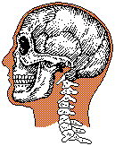
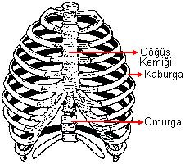
Baş iskeletini, kafatası ve yüz kemikleri meydana getirir. Baş iskeletinde 22 kemik bulunur. Bunların 8’i kafatasının, 14’de yüz iskeletini oluşturan kemiklerdir.
Kafatasını oluşturan yassı kemikler birbirlerine sıkıca bağlanarak oynamaz eklemleri oluştururlar.Yeni doğmuş bebeklerde kafatası kemiklerinin çoğu ince ve yumuşaktır. Birbirleriyle kaynaşmamış durumdadır. Birbirleriyle kaynaşmaları doğumdan iki yıl sonra tamamlanır. Kafatası kemikleri beyin ve beyincik gibi yapıları korur.
- Gövde İskeleti
Gövde iskeleti; omurga, kaburga kemikleri, göğüs kemiği, omuz ve kalça kemerinde oluşur.
- Omurga;
Vücudun gövde kısmında bulunur ve üst üste dizilmiş omur adı verilen kemiklerde oluşmuştur. Her omurda bir omur deliği vardır. Omurların delikleri aynı hizaya gelerek omurga kanalını oluşturur ve omurga kanalı içerisinde omurilik sinir bulunur. Omurga sırt bölgesinde boyundan başlar, kuyruk sokumuna kadar ilerler.

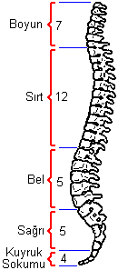
Omurga beş bölgeden oluşmuştur. Bunlar boyun bölgesi 7,
sırt bölgesi 12,
bel bölgesi 5,
sağrı bölgesi 5,
kuyruk sokumu bölgesi 5
omurdan oluşmuştur. Bu omurlar kısa kemiğe örnektir ve bu omurlar arasında yarı oynar eklemler bulunur.
Gelişimini tamamlamış bir insanda omurga S harfi şeklinde kıvranabilen bir yapıdadır.
Bu eğrilik omurgaya yaylanma yeteneği ve dengede kolaylık sağlar.

Göğüs Kafesi ;
Göğüs kafesi; sırt omurları, kaburga kemikleri ve göğüs kemiğinden oluşur. Akciğer ve kalbin korunduğu bölgedir.
Göğüs kafesinin tam ortasında bulunan üst kısmı geniş aşağıya doğru sivrilen yassı bir kemik vardır. Bu kemiğe göğüs kemiği denir. Göğüs kemiği kaburgalar ve köprücük kemikleriyle birleşerek eklem yapar.
Kaburgalar sağda ve solda olmak üzere 12 çifttir.

Her omuz kemerinde iki kemik bulunur. Bunlar kürek ve köprücük kemiğidir.
- Üyeler ( Kol ve Bacaklar) İskeleti;
Üyeler İskeleti; Kol ve bacak kemiklerinden meydana gelir. Kollar ve bacaklar kemik köprülerle gövdeye bağlanır. Üyelerin gövdeyle yaptıkları eklemler oynar eklemlerdir.
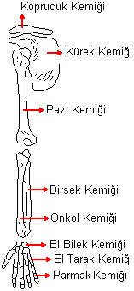
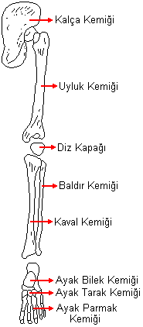

Kol Kemikleri Bacak kemikleri
Her kolda; 1 pazı, 1 ön kol, 1 dirsek, 8 bilek, 5 tarak ve 14 parmak kemiği olmak üzere 30 kemik vardır.
Her bacak iskeletinde ise; 1 uyluk, 1 diz kapağı, 1 kaval, 1 baldır, 7 bilek, 5 tarak ve 14 parmak kemiği bulunur.
Eklem ve Yapısı
Eklem ;İki veya daha çok kemiğin birbirlerine bağlan-masını sağlayan yapıya eklem denir. Eklemler kaslarla birlikte hareketi sağlar.

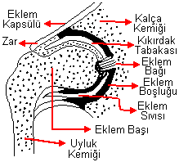

Eklem ve Yapısı
Vücutta eklemler hareket etme derecelerine ve esnekliklerine göre; oynar eklem, yarı oynar eklem ve oynamaz eklem olmak üzere üç çeşit eklem bulunur.
- Oynar eklem ; Vücutta eklemlerin büyük çoğunluğu bu gruba girer. Vücudun hareketini sağlayan eklemlerdir. Kol ve bacak eklemleri bu türdendir. İki kemik arasında serbest hareketi sağlayacak eklem boşluğu vardır. Boşlukta yumurta akına benzer salgı maddesi yani eklem sıvısı eklemlerin kayganlığı sağlar sürtünmeyi azaltır.
- Yarı oynar eklem ; Eklem yapan iki kemik arasında elâstiki kıkırdak dokusunda yapılmış yastıklar (diskler ) bulunur. Hareketler sınırlıdır. Sırt ve bel omur eklemleri bu türdendir.
- Oynamaz eklemler: Kemiklerin birbirine sıkıca bağlandığı hareketsiz eklemlerdir. Kafatasında ve kalça kemerini oluşturan kemikler arasında görülen eklemlerdir. Bu tür eklemi oluşturan kemikler arasında boşluk bırakmadan sıkı bir şekilde birbirine bağlanmıştır.

İnsanda Kas Sistemi
İskeletin üzerini sararak vücuda şekil veren, kasılıp gevşeme özelliği ile hareketi sağlayan yapıya kas denir.
Kaslar hareketi sağlama görevlerine ek olarak vücut şeklinin korunması ve desteklenmesine de yardımcı olur.
İnsanlar çevrelerindeki nesneleri kullanmaları ve konuşmaları, kasların kasılması ile gerçekleşir. Göz bebeğinin büyüyüp küçülmesi, kılların dikleşmesi, kalp, mide ve bağırsak gibi organların boşluklardaki madde akışı, kasların kasılması ile sağlanır.
Kasları oluşturan ipliksi yapıya kas lifi denir. Çok sayıda kas lifi birleşerek kas demeti denen kalın iplikleri oluşturur.
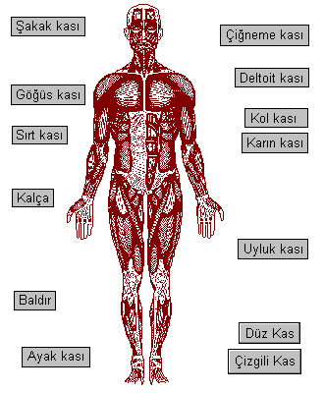
İnsanda Kas Sistemi
Kaslar yapı ve görevleri bakımından çizgili kas (iskelet kası) , düz kas ve kalp kası olmak üzere üç çeşittir.
- Çizgili Kas (İskelet Kası) ;
Hareket sisteminin en önemli dokusudur. Bunlara iskelet kasları da denir. Kemiklerimizin etrafını dıştan saran kaslardır. Kırmızı renkli kaslardır. Çok çekirdeklidir. İskelet sistemini örter. Çizgili kaslar hızlı çalışır ama çabuk yorulur. Bu kasların çalışması isteğimizle olur.
Örneğin ; Kol , boyun, parmak ve bacaklarımızı isteğimizle hareket ettiririz.
Çizgili kaslar uçlarındaki beyaz ve sağlam kısımlarla kemiklere tutunur. Kasları kemiklere bağlayan kısımlara kas kiriş veya tendon denir.

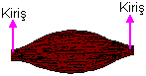

İskelet kasları genellikle çiftler halinde çalışır. Her hareket birbirine zıt çalışan çift kaslar sayesinde olur. Bu kaslara zıt çalışan kaslar denir. Zıt çalışan kaslardan biri kasılırken diğeri gevşer.

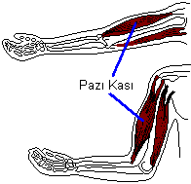

- Düz Kas :
Sindirim, solunum, boşaltım, üreme sistemleri gibi dışa açılan yapıların duvarlarında bir ya da birkaç tabaka halinde bulunur. Ayrıca kan damarlarının duvarları düz kaslarla döşenmiştir. Düz kasların kasılması isteğimiz dışında çalışır. Beyaz renklidirler, yavaş ve düzenli çalışıp geç yorulurlar. Düz kas hücreleri tek çekirdeklidir.
- Kalp kası ;
Yapı bakımından çizgili kasa, görev bakımından düz kaslara benzer. Kalp kası ritmik kasılmalar yapar ve bir motor gibi düzenli bir şekilde çalışır.
Kalp, çizgili kaslardan oluşmuştur. Kalp kası hücreleri çok çekirdeklidir. Hızlı ve güçlü kasılır. Fakat kalp kası düz kaslar gibi isteğimiz dışında çalışır. Kalp kası çizgili kaslardan olduğu halde yorulmaz.
Vücudumuzdaki En Hızlı,En Küçük ve En Büyük Kaslar
- Vücudumuzdaki en güçlü kas çene kasıdır.
- Vücudumuzun en büyük kası kalçamızda bulunan kasıdır. Bu kas yürürken ve koşarken bacağımızı kuvvetli bir biçimde geriye doğru itmekle görevli olan kastır.
- Vücudumuzdaki en küçük kas; kulağımızın derinliğinde bulunan ve işitmede görevli olan kastır.
- Göz kası tüm vücudun en hızlı tepki gösteren kasıdır.
- Vücudumuzdaki en hareketli kaslar, göz kaslarımızdır

İnsanda Destek ve Hareket Sisteminin Sağlığı
Destek ve hareket sisteminin sağlığını korumak için alınabilecek bazı önlemler şunlardır ;
- Ağır yükler kaldırmamak ve kaslara aşırı yüklenmemek,
- Gerektiğinde ağırlığı bel ile yük arasında fazla uzaklık bırakmadan dizleri bükerek kaldırmak,
- Bel ve karın kaslarını güçlendirici hareketler yapmak,
- Düzenli bir şekilde spor yapmak,
- Et, süt, yumurta ve peynir gibi kalsiyum ve hayvansal protein içeren yiyecekleri düzenli ve yeterince yemek,
- İncinen kasları kas lifleri doğrultusunda ovmak,
- Yaşanılan ortamların normal nem ve sıcaklıkta olmasına dikkat etmek,
- Çürük dişleri ve bademcik iltihaplarını zamanında tedavi etmek,
- D vitamini, kalsiyum ve fosfat tuzlarında yararlanmalıdır. ( eksikliğinde kemikler yeterince gelişmez raşitizm hastalığı ortaya çıkar.)
- Sivri burunlu, dar ve yüksek topuklu ayakkabı giymemeliyiz,
- Otururken dik durmalıyız,
- Yürürken dik yürümeliyiz,
- Çok fazla kilo almamalıyız.

İnsanda Destek ve Hareket Sistemi Hastalıkları
1- D vitamini eksikliğinde çocuklarda raşitizm, büyüklerde osteomalizi denilen
kemik erimesi hastalığı oluşur.
2- Hareketsizlikten dolayı eklem yerlerinde kireçlenme ve buna bağlı olarak ağrılar yani romatizma hastalığı oluşur.
3- Tetanos bakterisi, istemsiz kasılmalara yol açar. Tetanos iğnesi yaptırılmalıdır.
4- Ani bir darbe ya da zorlamalarda kemikler kırılabilir. Kırıklar genelde kemiğin zarar gören kısmı alçıya alınarak tedavi edilir.
Teknolojiye bağlı olarak platin çubuklarla kemiklerin kaynaştırılması, doku mühendisliği uygulamaları ile kırık bölgenin kemik yamalarla onarımı ile de kırılan kemikler iyileştirilebilir.
Teknolojiye bağlı olarak geliştirilen uygulamalardan biri de protez kullanımıdır. Engelli kişiler protez kol veya bacak sayesinde günlük yaşantılarına devam edebilirler.

